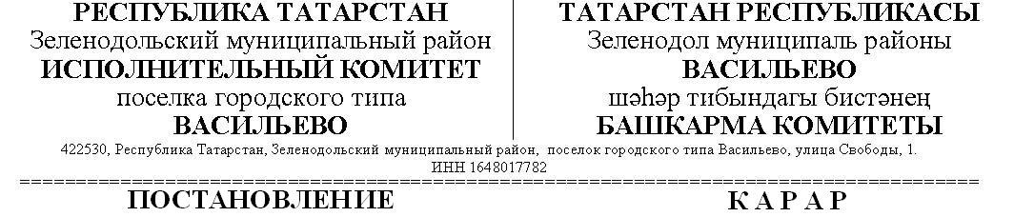

**№ 108**

**07 Август 2017 г.**

Об утверждении пороговых значений дохода граждан и стоимости имущества, подлежащего налогообложению на 2017 год

В соответствии с Законом Республики Татарстан от 13.07.2007 №31-ЗРТ "О реализации прав граждан на предоставление им жилых помещений государственного жилищного фонда Республики Татарстан и муниципального жилищного фонда по договорам социального найма" и Методикой определения пороговых значений дохода, приходящегося на каждого члена семьи или одиноко проживающего гражданина, и стоимости имущества, находящегося в собственности членов семьи или одиноко проживающего гражданина и подлежащего налогообложению, изложенной в приложении к указанному закону, с Приказом Министерства строительства и жилищно-коммунального хозяйства Российской Федерации от 22.12.2016 №1003/пр "О показателях средней рыночной стоимости одного квадратного метра общей площади жилого помещения по субъектам Российской Федерации на I квартал 2017 года", а также руководствуясь ст.49, 51 Жилищного кодекса,

ПОСТАНОВЛЯЮ:

1. Установить пороговые значения для принятия решения о признании граждан малоимущими на 2017 год:

1.1. порог стоимости имущества, находящегося в собственности членов семьи (одиноко проживающего гражданина) и подлежащего налогообложению:

1.1.1. для одиноко проживающего гражданина - 1 157 607рублей;

1.1.2. для семьи из двух человек - 1 473 318 рублей;

1.1.3. для семьи из трех человек - 1 894 266 рублей;

1.1.4. для семьи из четырех человек - 2 525 688 рублей;

1.1.5. для семьи из пяти человек - 3 157 110 рублей;

1.1.6. для семьи из шести человек - 3 788 532 рублей;

1.1.7. для семьи из семи человек - 4 419 954 рублей;

1.2. размер среднемесячного совокупного дохода, приходящегося на каждого члена семьи:

1.2.1. для одиноко проживающего гражданина - 12 850,06 рублей;

1.2.2. для семьи из двух человек - 8177,31 рублей;

1.2.3. для семьи из трех человек и более - 7009,12 рублей.

2. Жилищно-бытовой комиссии исполнительного комитета пгт.Васильево использовать пороговые показатели, указанные в подпункта 1.1. и 1.2. настоящего постановления, при постановке на учет в качестве нуждающегося в жилых помещениях.

3. Опубликовать настоящее постановление в средствах массовой информации и на официальном портале правовой информации Республики Татарстан (http://pravo.tatarstan.ru) и информационном сайте Зеленодольского муниципального района в составе портала муниципальных образований Республики Татарстан (http://zelenodolsk.tatarstan.ru) в сети Интернет.

Руководитель исполнительного комитета: Э.К.Халиуллин